INFORMACJA
o sytuacji na rynku pracy
w Powiecie Nowosądeckim
wg stanu na dzień 31 marzec 2018 r.

NOWY SĄCZ – kwiecień - 2018 r.

Na dzień 31.03.2018 r. liczba zarejestrowanych osób bezrobotnych wynosiła 6 655 osób. W marcu 2018 r. wystąpił spadek liczby osób bezrobotnych w stosunku do lutego br. o 175 osób.
Stopa bezrobocia na koniec marca 2018 r. dla Powiatu Nowosądeckiego wynosiła 8,9 %.
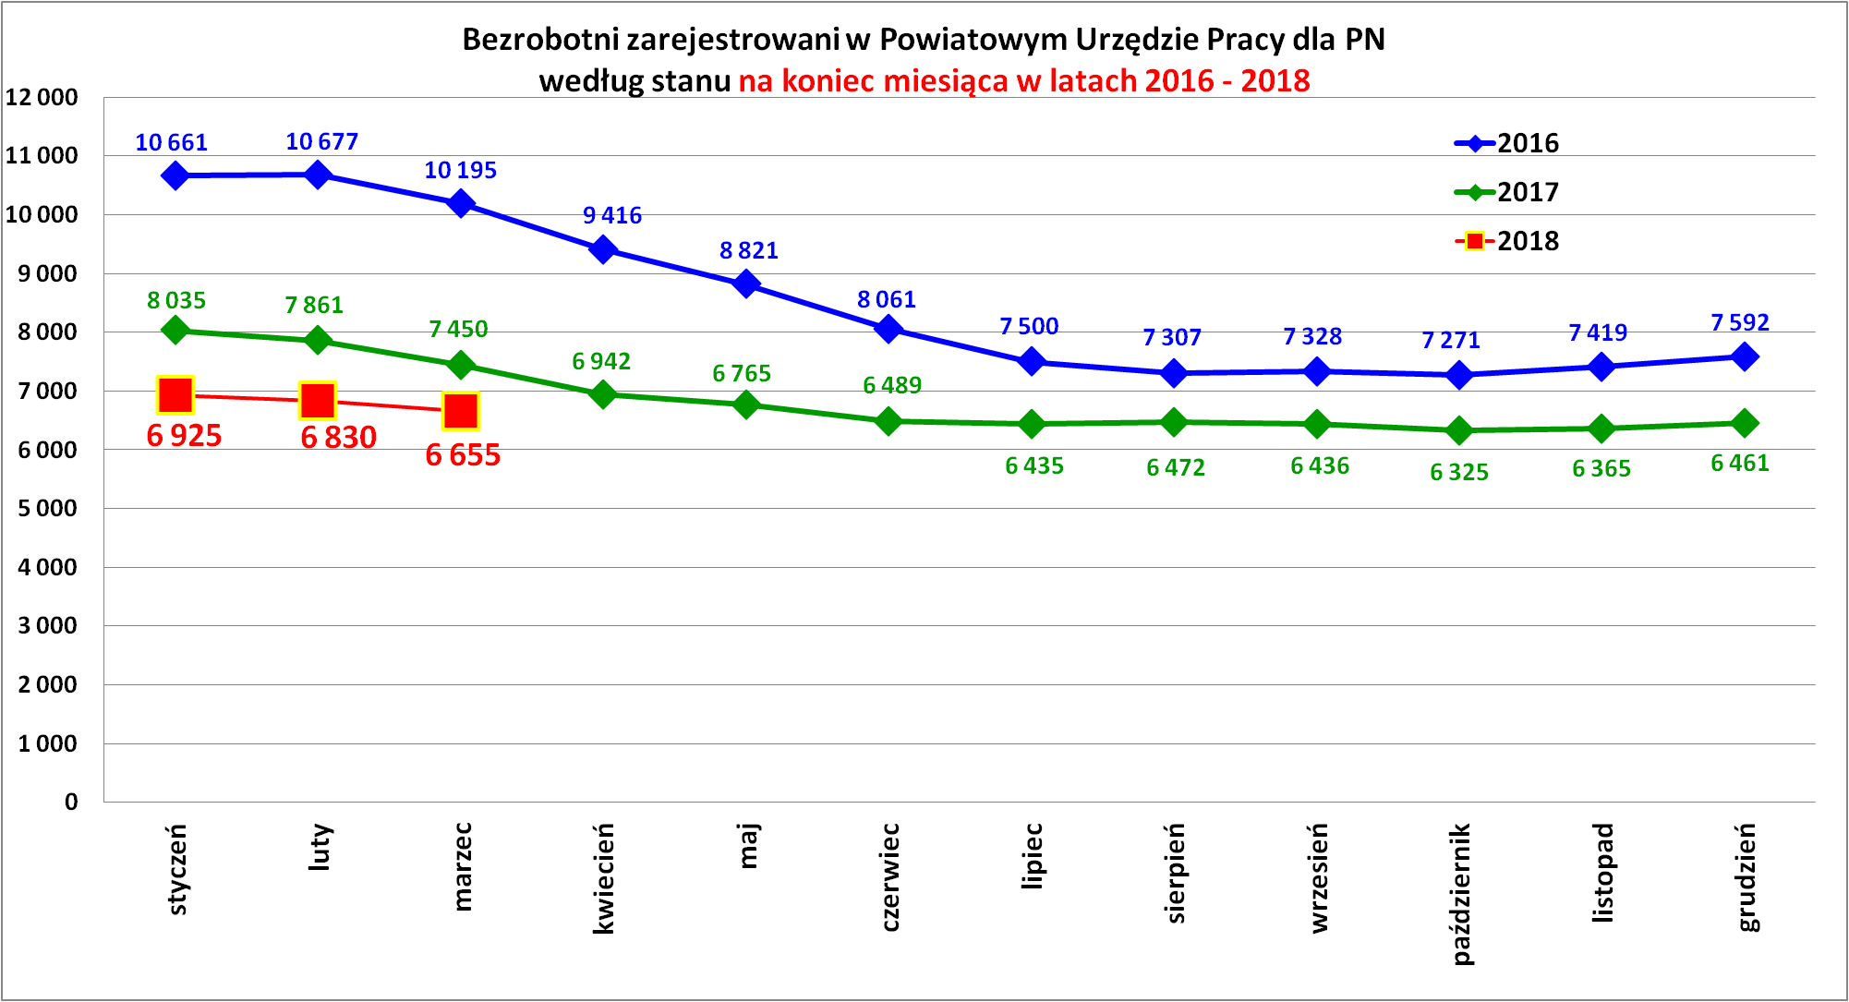
Analizując trendy na rynku pracy widać, że lokalny rynek pracy zmienia się i przybiera nowe oblicze. Spada liczba bezrobotnych, zmniejsza się stopa bezrobocia, pracodawcy zgłaszają coraz więcej ofert pracy, pojawiają się możliwości negocjacji wyższych wynagrodzeń, częściej oferowane są stabilne warunki zatrudnienia w postaci dłuższych umów o pracę, zatrudnieni mają poczucie mniejszego ryzyka utraty pracy – miedzy innymi te czynniki wywierają pozytywny wpływ na lokalny rynek pracy.
Podstawowe struktury i stany osób zarejestrowanych
w Powiatowym Urzędzie Pracy dla PN
Wyszczególnienie | Stan na 31.03.2018 r. | Struktura  w %
Bezrobotni ogółem w tym: | 6 655 | 100,0
➢ kobiety | 4 212 | 63,3
➢ z prawem do zasiłku | 1 030 | 15,5
➢ zarejestrowani po raz I | 1 048 | 15,7
➢ zarejestrowani po raz kolejny (od 1990 r.) | 5 607 | 84,3
➢ zwolnieni z przyczyn dotyczących zakładu pracy | 270 | 4,1
➢ poprzednio pracujący | 5 868 | 88,2
➢ dotychczas nie pracujący | 787 | 11,8
➢ zamieszkali na wsi | 5 383 | 80,9
➢ osoby w okresie do 12- stu miesięcy od dnia ukończenia nauki | 352 | 5,3
➢ cudzoziemcy | 15 | 0,2
➢ bez kwalifikacji zawodowych | 1 501 | 22,6
➢ bez doświadczenia zawodowego | 1 202 | 18,1
➢ kobiety, które nie podjęły zatrudnienia po urodzeniu dziecka | 1 447 | 21,7
Osoby będące w szczególnej sytuacji na rynku pracy | 5 879 | 88,3
- osoby do 30 roku życia | 2 179 | 32,7
- w tym osoby do 25 roku życia | 1 007 | 15,1
- długotrwale bezrobotne | 3 378 | 50,8
- powyżej 50 roku życia | 1 486 | 22,3
- korzystające ze świadczeń z pomocy społecznej | 209 | 3,1
- posiadające co najmniej jedno dziecko do 6 roku życia | 1 919 | 28,8
- posiadający co najmniej jedno dziecko  niepełnosprawne do 18 roku życia | 13 | 0,2
- niepełnosprawni | 309 | 4,6
Poszukujący pracy w tym: | 132
• osoby niepełnosprawne | 50

Niezależnie od postępującego spadku ilości bezrobotnych struktura bezrobotnych pod względem cech społeczno-demograficznych wciąż się utrwala i tak większość bezrobotnych to:
- kobiety – 4 212 osób, tj. 63,3 %,
- osoby młode do 30 roku życia – 2 179 osób, tj. 32,7 %,
- osoby długotrwale bezrobotne – 3 378 osób, tj. 50,8 %,
Powyżej wymienione grupy osób bezrobotnych mają największe trudności z podjęciem pracy.

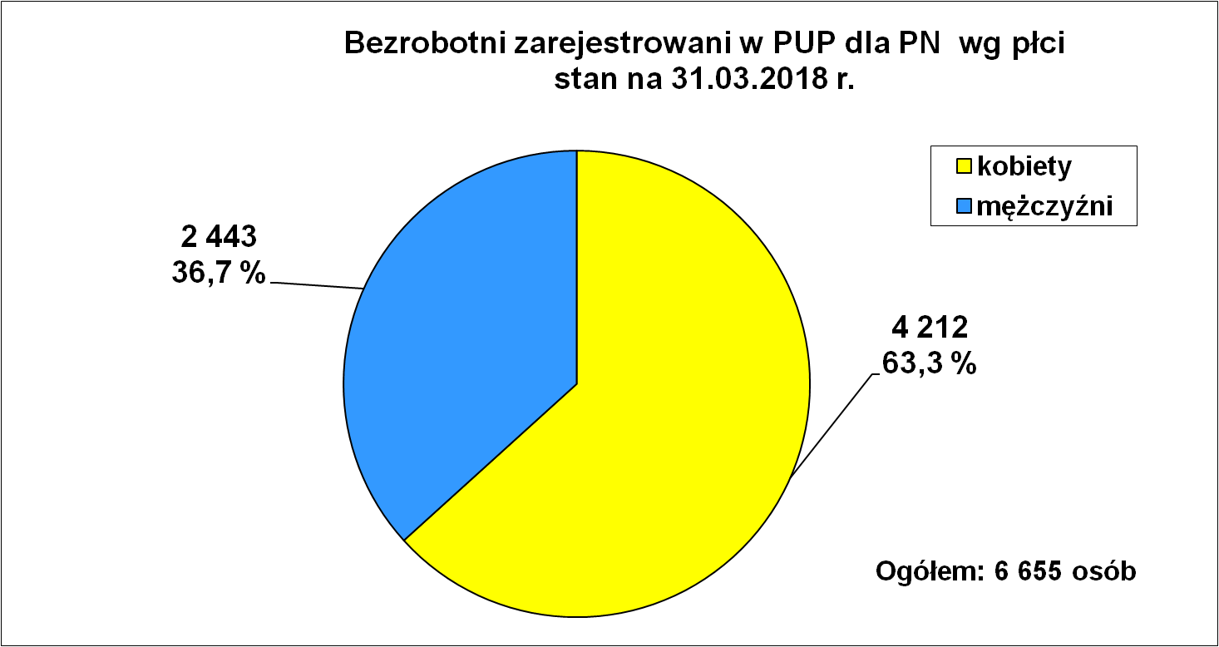
Na koniec marca br. procentowy udział kobiet w ogólnej liczbie osób bezrobotnych wynosił 63,3 %. Jest to największy udział procentowy kobiet w miesiącu marcu od niemal 10 lat.
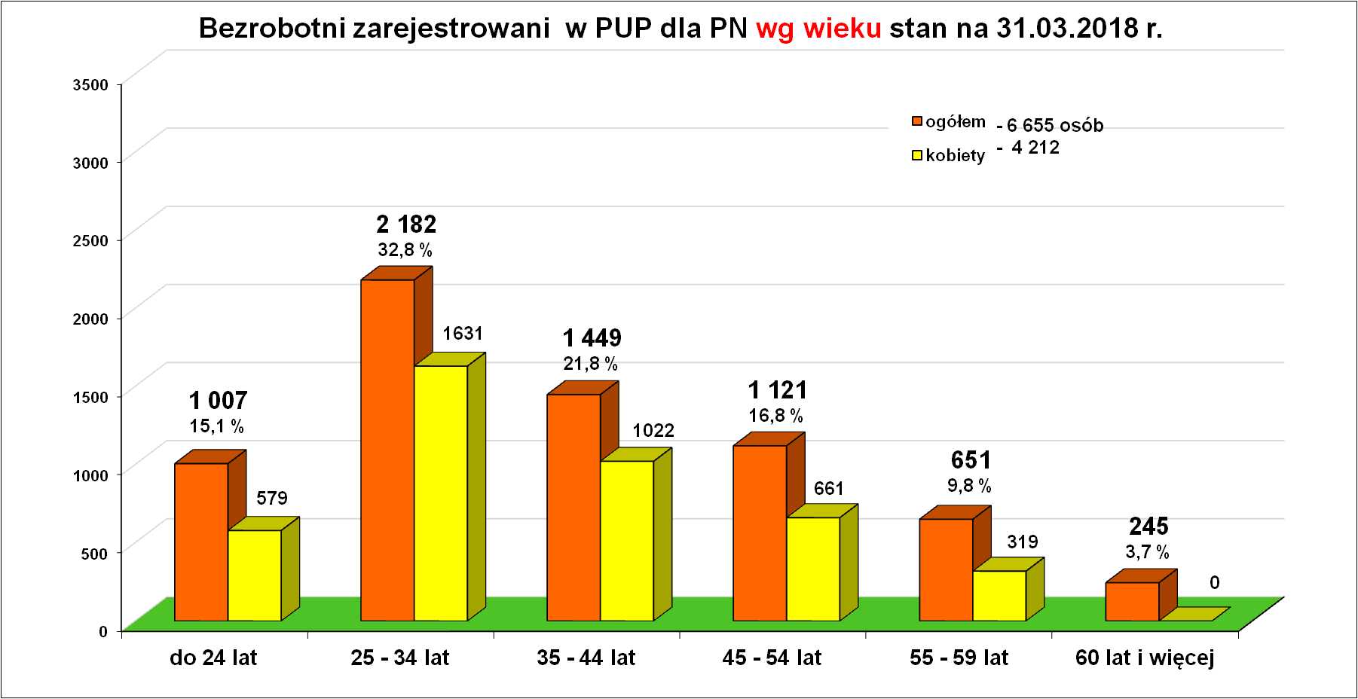
Jak widać na przedstawionym wykresie bezrobocie dosięga wszystkie grupy wiekowe. Najbardziej liczebna jest grupa osób bezrobotnych w wieku 25 - 34 lata – 2 282 osoby, co stanowiło 32,2 % ogółu bezrobotnych. Duże bezrobocie występuje w przedziałach wiekowych: 35 - 44 lat - 1 449 osób, do 24 lat – 1 007 osób i w wieku 45 – 54 lata – 1 121 osób.
Dwie najstarsze grupy wiekowe osób bezrobotnych są już mniej liczebne i tak w przedziale wiekowym 55 – 59 lat jest 651 osób, natomiast osób bezrobotnych w wieku 60 lat i więcej było 245 (sami mężczyźni)
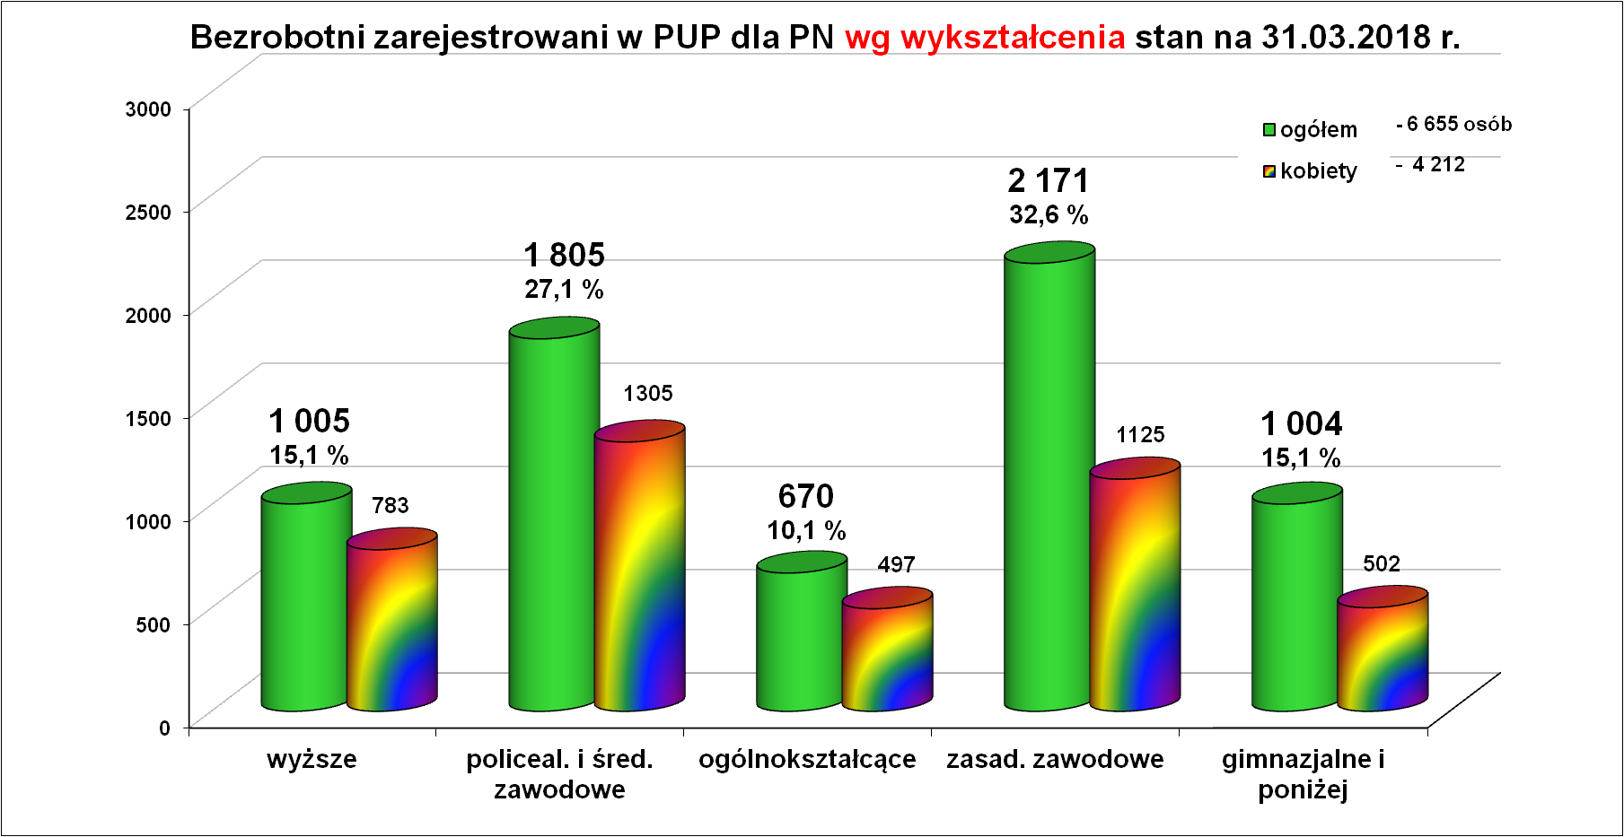
Analiza osób bezrobotnych ze względu na wykształcenie wskazuje iż najwięcej osób bezrobotnych posiada wykształcenie zasadnicze zawodowe – 2 171 osób. Drugą liczną grupą są osoby posiadające wykształcenie policealne i średnie zawodowe – 1805 osób. Dane potwierdzają, że w ewidencji osób bezrobotnych nadal jest liczna grupa osób bezrobotnych z wykształceniem wyższym – 1 005 osób.
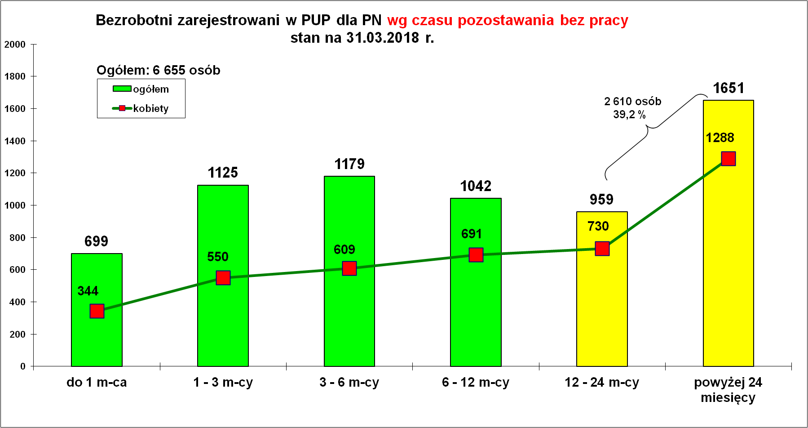
Blisko 40 procent osób bezrobotnych pozostaje bez pracy ponad jeden rok.

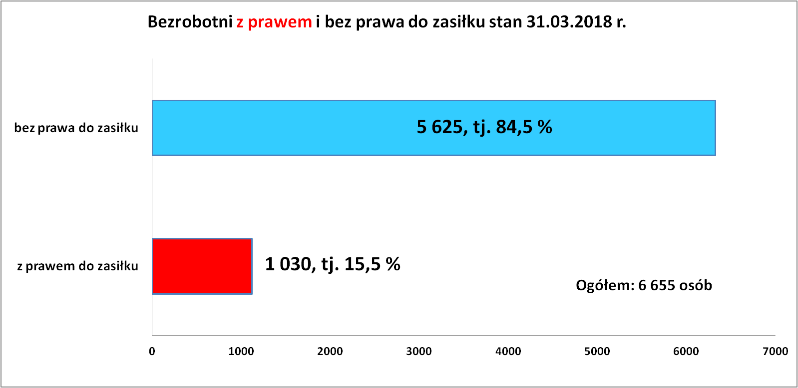
Prawo do zasiłku miało 1 030 osób, tj. 15,5 % ogółu zarejestrowanych osób bezrobotnych.

Na koniec marca 2018 r. zarejestrowanych było 6 494 osoby z ustalonym profilem pomocy, co stanowiło niemal 98 % ogółu wszystkich zarejestrowanych osób bezrobotnych.
Największy odsetek stanowią osoby bezrobotne z ustalonym III profilem pomocy – 44,5 % ogółu wszystkich bezrobotnych. Najniższy odsetek stanowią natomiast osoby z I profilem pomocy – 1,6 %.
Przy ustalaniu profilu pomocy dokonuje się analizy sytuacji osoby bezrobotnej i jej szans na rynku pracy biorąc pod uwagę oddalenie osoby bezrobotnej od rynku pracy i jej gotowość do wejścia lub powrotu na rynek pracy. Ustalony profil pomocy dla osoby bezrobotnej tym samym określa konkretne formy pomocy przeznaczone dla konkretnej osoby bezrobotnej.

Płynność bezrobocia, oferty pracy oraz podjęcia pracy
w Powiatowym Urzędzie Pracy dla PN
Wyszczególnienie | Miesiąc  styczeń – marzec 2018 r. | Miesiąc  marzec 2018 r.
1. Bezrobotni zarejestrowani w miesiącu z tego: | 2 748 | 874
➢ po raz I - szy | 446 | 129
➢ po raz kolejny | 2 302 | 745
➢ z prawem do zasiłku | 667 | 163
➢ zamieszkali na wsi | 2 301 | 723
w tym posiadający gospodarstwo rolne | 92 | 33
➢ osoby w okresie do 12 m-cy od dnia ukończenia nauki | 371 | 132
➢ cudzoziemcy | 3 | 2
➢ bez kwalifikacji zawodowych | 557 | 178
➢ bez doświadczenia zawodowego | 544 | 192
➢ kobiety, które nie podjęły zatrudnienia po urodzeniu  dziecka | 176 | 64
➢ w wieku do 30 roku życia | 1 362 | 459
w tym wieku do 25 roku życia | 854 | 294
➢ długotrwale bezrobotne | 545 | 174
➢ powyżej 50 roku życia | 411 | 117
➢ korzystające ze świadczeń pomocy społecznej | 26 | 10
➢ posiadające co najmniej jedno dziecko do 6 roku życia | 481 | 165
➢ posiadający co najmniej 1 dziecko niepełnosprawne  do 18 r. życia | 4 | 1
➢ niepełnosprawni | 113 | 46
2. Bezrobotni wyrejestrowani w miesiącu z tego: | 2 554 | 1 049
➢ podjęcia pracy | 1 486 | 613
3.*Zgłoszone wolne miejsca pracy i miejsca aktywizacji zawodowej z tego: | 1 397 | 578
 oferty pracy subsydiowanej | 498 | 219
 oferty pracy niesubsydiowanej | 899 | 359
4.*Zgłoszenia zwolnień z przyczyn zakładu pracy (osoby) | 0 | 0
W okresie od stycznia do marca 2018 r. zarejestrowało się 2 748 osób i w tym samym czasie wyrejestrowało się 2 554 osoby.
Podobnie jak w latach poprzednich w napływie zdecydowaną większość stanowiły osoby, które rejestrowały się po raz kolejny 5 607 osób (84,3 %). Wśród powracających do ewidencji były również osoby, które zakończyły uczestnictwo w różnych formach aktywizacji zawodowej.
Jak zwykle w I kwartale rejestruje się więcej osób niż wyrejestrowuje. Sytuacja zmienia się w okresie wiosenno – letnim, kiedy zazwyczaj więcej osób bezrobotnych jest skreślanych z ewidencji. Struktura wyłączeń osób bezrobotnych nie zmienia się. Najważniejszą przyczyną wyłączeń osób bezrobotnych pozostaje podjęcie pracy – 58,4 % ogółu wyłączeń w miesiącu marcu br.
Do głównych przyczyn wyłączenia z ewidencji należy także niepotwierdzenie gotowości do pracy – 12,5 % oraz dobrowolna rezygnacja ze statusu bezrobotnych – 7,7 %.
Zestawione dane w poniższych tabelach wskazują, że w ostatnich latach spada tempo napływu i odpływu osób bezrobotnych. Zarówno liczba nowych rejestracji jak i wyłączeń osób bezrobotnych w I kwartale br. zmniejszyła się w stosunku do analogicznego okresu w latach poprzednich.

Nowo zarejestrowani w okresie styczeń – marzec lata 2014 - 2018 r.
Miesiące/lata | 2014 r. | 2015 r. | 2016 r. | 2017 r. | 2018 r.
Styczeń - marzec | 4 050 | 3 743 | 3 483 | 3 120 | 2 748

Wyrejestrowani w okresie styczeń – marzec lata 2014 - 2018 r.
Miesiące/lata | 2014 r. | 2015 r. | 2016 r. | 2017 r. | 2018 r.
Styczeń - marzec | 3 785 | 3 436 | 3 424 | 3 262 | 2 554

Oferty pracy i miejsca aktywizacji zawodowej.

Oferty pracy i miejsca aktywizacji zawodowej.
Oferty pracy zgłoszone w 2018 r.
Miesiące | Ogółem | z sektora  publicznego | z sektora prywatnego | subsydiowane | niesubsydiowane | sezonowe
styczeń | 378 | 38 | 340 | 101 | 277 | 115
luty | 441 | 42 | 399 | 178 | 263 | 73
marzec | 578 | 125 | 453 | 219 | 359 | 237
RAZEM | 1 397 | 205 | 1192 | 498 | 899 | 425
% udział | 100 | 14,7 | 85,3 | 35,6 | 64,4 | 30,4
Wśród ofert pracy od początku roku dominują oferty pracy niesubsydiowanej (64,4 %) w relacji do ofert subsydiowanych (35,6 %).

Najwięcej miejsc pracy i miejsc aktywizacji zawodowej
w miesiącu marcu br. pozyskano w zawodach:
Lp. | Zawody i specjalności | Kod  symbol | Oferty pracy pozyskane w marcu 2018 r.
Lp. | Zawody i specjalności | Kod  symbol | Ogółem | Subsydiowane | Staż | Niesubsydiowane
1. | Pomocniczy robotnik budowlany | 931301 | 116 | 0 | 0 | 116
2. | Robotnik gospodarczy | 515303 | 66 | 63 | 0 | 3
3. | Technik prac biurowych | 411004 | 40 | 25 | 20 | 15
4. | Sprzedawca | 522301 | 27 | 14 | 5 | 13
5. | Zbrojarz | 711404 | 22 | 0 | 0 | 22
6. | Doradca klienta | 524902 | 12 | 2 | 1 | 10
7. | Kelner | 513101 | 11 | 7 | 3 | 4
8. | Ogrodnik terenów zieleni | 611306 | 10 | 0 | 0 | 10
9. | Kucharz | 512001 | 9 | 3 | 2 | 6
10. | Magazynier | 432103 | 8 | 7 | 3 | 1
11. | Fryzjer | 514101 | 8 | 5 | 4 | 3
12. | Kierowca ciągnika siodłowego | 833202 | 8 | 0 | 0 | 8
13. | Fizjoterapeuta | 229201 | 7 | 3 | 1 | 4
14. | Technik administracji | 334306 | 7 | 3 | 2 | 4
15. | Recepcjonista | 422602 | 6 | 3 | 1 | 3
16. | Asystent do spraw księgowości | 431101 | 6 | 5 | 4 | 1
17. | Murarz | 711202 | 6 | 0 | 0 | 6
18. | Mechanik pojazdów samochodowych | 723103 | 6 | 1 | 0 | 5
19. | Pomoc kuchenna | 941201 | 6 | 3 | 0 | 3
20. | Pozostali pracownicy obsługi biurowej | 411090 | 5 | 5 | 5 | 0
21. | Monter / składacz okien | 712501 | 5 | 1 | 0 | 4
22. | Woźny | 962906 | 5 | 0 | 0 | 5
23. | Nauczyciel przedszkola | 234201 | 4 | 0 | 0 | 4
24. | Technik elektronik | 311408 | 4 | 0 | 0 | 4
25. | Asystent nauczyciela przedszkola | 531202 | 4 | 0 | 0 | 4
26. | Elektromechanik | 741201 | 4 | 1 | 0 | 3
27. | Krawiec | 753105 | 4 | 2 | 0 | 2
28. | Kierowca samochodu ciężarowego | 833203 | 4 | 0 | 0 | 4
29. | Pokojowa | 911203 | 4 | 1 | 0 | 3
30. | Specjalista do spraw sprzedaży | 243305 | 3 | 0 | 0 | 3
31. | Opiekunka dziecięca | 325905 | 3 | 2 | 0 | 1
32. | Manikiurzystka | 514203 | 3 | 3 | 2 | 0
33. | Sprzedawca w stacji paliw | 524502 | 3 | 1 | 0 | 2
34. | Cieśla | 711501 | 3 | 0 | 0 | 3
35. | Pozostali robotnicy budowy dróg | 711690 | 3 | 0 | 0 | 3
36. | Spawacz | 721204 | 3 | 1 | 0 | 2
37. | Ślusarz | 722204 | 3 | 0 | 0 | 3
38. | Elektromonter instalacji elektrycznych | 741101 | 3 | 1 | 0 | 2
39. | Elektryk | 741103 | 3 | 0 | 0 | 3
40. | Cukiernik | 751201 | 3 | 3 | 1 | 0
41. | Operator koparki | 834205 | 3 | 0 | 0 | 3

W miesiącu marcu br. najwięcej ofert pracy było dla robotników budowlanych (pomocniczy) – 116 miejsc, robotników gospodarczych – 66 miejsc, techników prac biurowych – 40 miejsc. Dalej największe szanse na pracę mieli: sprzedawcy i zbrojarze.

Najwięcej miejsc pracy i miejsc aktywizacji zawodowej
w okresie od stycznia do marca 2018 r. pozyskano w zawodach:
Lp. | Zawody i specjalności  kod zawodu |  | Ilość pozyskanych miejsc pracy  W okresie od stycznia do marca 2018 r.
Lp. |  |  | Ogółem | subsydiowane | staż | niesubsydiowane
1. | Pomocniczy robotnik budowlany | 931301 | 200 | 1 | 0 | 199
2. | Technik prac biurowych | 411004 | 90 | 56 | 45 | 34
3. | Sprzedawca | 522301 | 89 | 53 | 22 | 36

Oferty pracy i miejsca aktywizacji zawodowej zgłoszone w miesiącu marcu
w latach 2007 - 2018
Lata | Ogółem | z sektora publicznego | z sektora prywatnego | subsy  diowane | niesubsy  diowane | sezonowe
marzec 2007 r. | 511 | 143 | 368 | 290 | 221 | 45
marzec 2008 r. | 435 | 128 | 307 | 220 | 215 | 12
marze 2009 r. | 444 | 195 | 249 | 312 | 132 | 6
marzec 2010 r. | 645 | 316 | 329 | 517 | 128 | 17
marzec 2011 r. | 426 | 193 | 233 | 263 | 163 | 22
marzec 2012 r. | 469 | 216 | 253 | 353 | 116 | 37
marzec 2013 r. | 527 | 208 | 319 | 348 | 179 | 67
marzec 2014 r. | 511 | 177 | 334 | 326 | 185 | 36
marzec 2015 r. | 512 | 155 | 357 | 287 | 225 | 37
marze 2016 r. | 577 | 155 | 422 | 355 | 222 | 51
marzec 2017 r. | 700 | 206 | 494 | 338 | 362 | 82
marzec 2018 r. | 578 | 125 | 453 | 219 | 359 | 237

Podjęcia pracy.

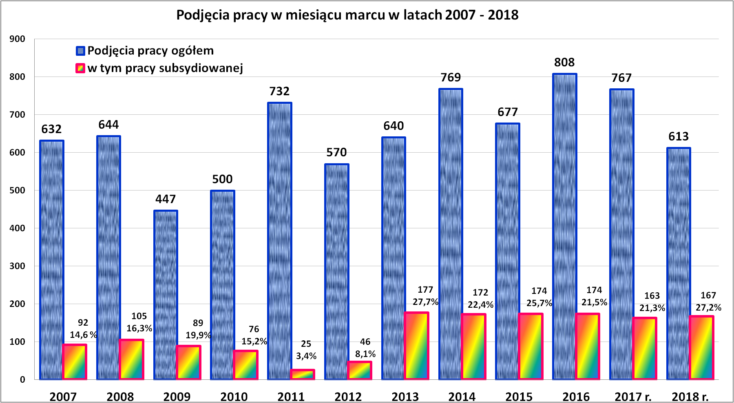

„Napływ” i „odpływ” wybranych kategorii bezrobotnych

styczeń – marzec 2018 r.
Wyszczególnienie | Bezrobotni
Wyszczególnienie | do 30 roku życia | ← w tym  do 25 roku życia | powyżej 50 roku życia | długotrwale
Zarejestrowani | 1 362 | 854 | 411 | 545
Wyrejestrowani | 1 290 | 804 | 347 | 553
w tym z powodu: podjęcia pracy | 748 | 458 | 165 | 257
- niesubsydiowanej | 595 | 370 | 137 | 220
- w tym podjęcie działalności gospodarczej | 9 | 6 | 14 | 25
- subsydiowanej | 153 | 88 | 28 | 37
- prace interwencyjne | 60 | 38 | 15 | 21
- roboty publiczne | 0 | 0 | 2 | 2
- podjęcie działalności gospodarczej | 43 | 17 | 8 | 7
- praca w ramach refundacji kosztów  - zatrudnienia bezrobotnego | 4 | 3 | 3 | 3
- podjecie pracy poza miejscem zamieszkania  w ramach bonu na zasiedlenie | 8 | 3 | 0 | 0
- inne | 38 | 25 | 0 | 4
w tym podjęcie pracy przez osoby do 30 roku życia | 38 | 25 | 0 | 3
praca z PFRON –u | 0 | 0 | 0 | 0
zatrudnienie socjalne | 0 | 0 | 0 | 1
Skierowani na szkolenie | 71 | 31 | 12 | 9
Skierowani na staż | 97 | 67 | 1 | 28
Skierowanie do prac społecznie użytecznych | 2 | 2 | 0 | 4
w tym PAI | 0 | 2 | 0 | 0
Razem ilość bezrobotnych objętych  subsydiowaną aktywizacją zawodową  ( praca subs. + szkolenie + staż + prace społecznie użyteczne) | 323 | 188 | 41 | 78
Aktywizacja zawodowa osób bezrobotnych
z Powiatu Nowosądeckiego w okresie styczeń – marzec 2018 r.
Wyszczególnienie |  | Ilość osób  styczeń –  marzec | Ilość osób  marzec
1. | Pracę podjęło za pośrednictwem urzędu | 600 | 329
 | - pracę niesubsydiowaną | 206 | 88
 | - pracę interwencyjną | 112 | 73
 | - pracę w ramach robót publicznych | 3 | 3
 | - podjęcie działalności gospodarczej | 81 | 67
 | - podjecie pracy w ramach refundacji kosztów  zatrudnienia bezrobotnego | 12 | 3
 | - podjęcie pracy poza miejscem zamieszkania w ramach bonu na zasiedlenie | 8 | 7
 | - inne | 39 | 14
 | w tym podjęcie pracy przez osoby do 30 roku życia | 38 | 14
 | PEFRON | 0 | 0
 | zatrudnienie socjalne | 1 | 0
 | - rozpoczęcie stażu | 135 | 70
 | - rozpoczęcie prac społecznie użytecznych | 4 | 4
 | w tym w ramach PAI | 0 | 0
2. | Rozpoczęło szkolenia | 136 | 70
3. | Udzielono porad zawodowych i informacji  zawodowej | 302 | 119

W miesiącu marcu 2018 r. wypłacono:
- dodatki aktywizacyjne dla 79 osób. Wśród osób pobierających dodatki aktywizacyjne było 49 kobiet i 30 mężczyzn,
Wydane nowe decyzje w marcu 2018 r.:
- dotyczące dodatków aktywizacyjnych osobom bezrobotnym
z prawem do zasiłku – 33
- dotyczące stypendium dla osoby bezrobotnej – 0

Ilość przyznanych dodatków aktywizacyjnych dla bezrobotnych (nowe decyzje)
wg miesięcy w latach 2009 – 2018
Lata | I | II | III | IV | V | VI | VII | VIII | IX | X | XI | XII | RAZEM
2009 r. | 20 | 24 | 20 | 20 | 40 | 42 | 38 | 29 | 41 | 17 | 39 | 18 | 348
2010 r. | 20 | 14 | 16 | 28 | 32 | 39 | 35 | 25 | 37 | 36 | 36 | 31 | 349
2011 r. | 26 | 29 | 25 | 35 | 53 | 48 | 42 | 38 | 26 | 49 | 40 | 12 | 423
2012 r. | 11 | 18 | 11 | 15 | 29 | 41 | 43 | 27 | 30 | 35 | 11 | 25 | 296
2013 r. | 46 | 18 | 26 | 35 | 26 | 39 | 42 | 29 | 21 | 35 | 26 | 20 | 363
2014 r. | 11 | 23 | 32 | 36 | 44 | 32 | 48 | 21 | 19 | 27 | 18 | 21 | 332
2015 r. | 11 | 20 | 19 | 20 | 22 | 28 | 20 | 18 | 19 | 14 | 22 | 15 | 228
2016 r. | 23 | 13 | 28 | 25 | 26 | 22 | 19 | 22 | 13 | 15 | 18 | 36 | 260
2017 r. | 7 | 15 | 14 | 30 | 16 | 17 | 12 | 17 | 14 | 20 | 42 | 30 | 234
2018 r. | 27 | 25 | 33 |  |  |  |  |  |  |  |  |  | 85

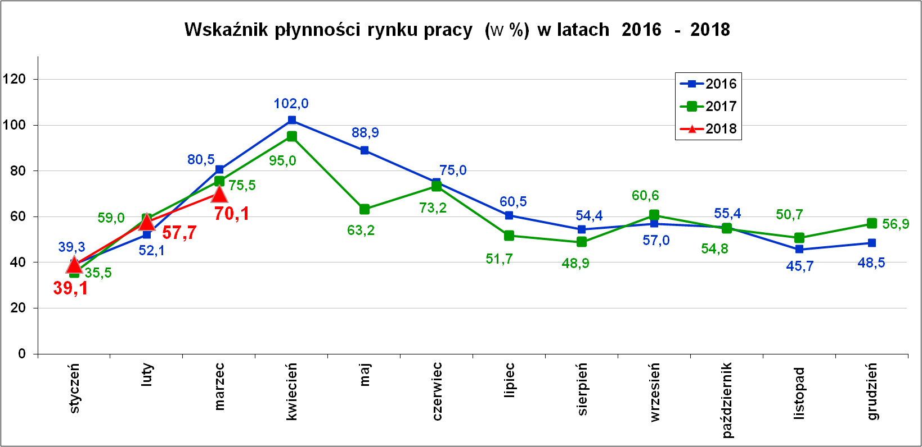

Wskaźnik płynności rynku pracy (wyrażony w procentach stosunek liczby bezrobotnych, którzy podjęli pracę do liczby nowozarejestrowanych bezrobotnych w danym miesiącu.

Wskaźnik płynności rynku pracy na koniec marca br. wynosił 70,1 %.

Stopa bezrobocia (%) Źródło: GUS
Miesiące | Powiat  Nowosądecki | Miasto  Nowy Sącz | Województwo Małopolskie | Kraj
Styczeń 2018 r. | 9,2 | 4,4 | 5,6 | 6,9
Luty 2018 r. | 9,1 | 4,2 | 5,5 | 6,8
Marzec 2018 r. | 8,9 | 4,1 | 5,4 | 6,6

Stopy bezrobocia w marcu w latach 2010 – 2018
w powiecie nowosądeckim i w mieście Nowy Sącz
Miesiąc/ rok | Powiat Nowosądecki | Miasto Nowy Sącz
Marzec 2010 r. | 19,4 | 11,3
Marzec 2011 r. | 19,5 | 10,8
Marzec 2012 r. | 18,6 | 10,8
Marzec 2013 r. | 19,3 | 12,0
Marzec 2014 r. | 18,1 | 11,2
Marzec 2015 r. | 15,2 | 9,4
Marzec 2016 r. | 13,6 | 8,1
Marzec 2017 r. | 10,2 | 5,8
Marzec 2018 r. | 8,9 | 4,1
Z powyższego zestawienia wynika, że pomimo spadku liczby bezrobotnych stopa bezrobocia w powiecie nowosądeckim jest wysoka (8,9 %) w porównaniu z stopą bezrobocia w Nowym Sączu (4,1 %).

Stopy bezrobocia stan na koniec marca 2018 r. dla wybranych powiatów i miast woj. małopolskiego:
- Gorlicki – 6,6 % | - Miasto Kraków – 2,7 %
- Limanowski - 8,6 % | - Miasto Tarnów – 5,9 %
- Nowotarski – 7,1 %
- Tatrzański – 10,0 %

Stan zarejestrowanych osób bezrobotnych wg gmin
na dzień 31.03.2018 r.
Wyszczególnienie | Bezrobotni WYBRANE KATEGORIE BEZROBOTNYCH  stan na koniec okresu sprawozdawczego:
I kw. 2018  PUP dla Powiatu Nowosądeckiego | Ogółem | Kobiety | z prawem do zasiłku | Osoby w okresie do 12 miesięcy od dnia ukończenia nauki | bez kwalifikacji zawodowej | bez doświadczenia zawodowego | kobiety, nie pracujące po urodzeniu dziecka | Osoby będące  w szczególnej sytuacji na rynku pracy | w tym:
 |  |  |  |  |  |  |  |  | do 30 roku życia | w tym  do 25 roku życia | długotrwale bezrobotne | pow. 50 r.ż. | posiadające co najmniej jedno dziecko do 6 roku życia | niepełnosprawni
Powiat nowosądecki | 6 655 | 4 212 | 1 030 | 352 | 1 501 | 1 202 | 1 447 | 5 879 | 2 179 | 1 007 | 3 378 | 1 486 | 1 919 | 309
Chełmiec | 963 | 623 | 145 | 41 | 208 | 160 | 191 | 844 | 305 | 138 | 472 | 209 | 273 | 55
Gródek n. Dunajcem | 237 | 150 | 29 | 18 | 49 | 43 | 49 | 205 | 84 | 36 | 109 | 45 | 68 | 6
Grybów m. | 182 | 127 | 31 | 3 | 23 | 30 | 50 | 167 | 52 | 22 | 111 | 44 | 62 | 14
Grybów g. | 717 | 512 | 108 | 42 | 149 | 186 | 215 | 640 | 277 | 124 | 392 | 140 | 248 | 33
Kamionka Wielka | 343 | 228 | 65 | 21 | 65 | 50 | 74 | 299 | 109 | 49 | 157 | 81 | 96 | 15
Korzenna | 317 | 206 | 55 | 22 | 60 | 57 | 71 | 287 | 123 | 59 | 151 | 68 | 97 | 11
Krynica Zdrój | 531 | 261 | 62 | 10 | 144 | 66 | 90 | 477 | 120 | 49 | 317 | 167 | 127 | 18
Łabowa | 184 | 112 | 38 | 11 | 43 | 25 | 34 | 157 | 59 | 28 | 76 | 37 | 58 | 10
Łącko | 485 | 315 | 76 | 27 | 136 | 120 | 132 | 434 | 170 | 89 | 232 | 97 | 155 | 14
Łososina Dolna | 274 | 164 | 34 | 27 | 48 | 62 | 58 | 247 | 106 | 55 | 144 | 43 | 65 | 10
Muszyna | 366 | 190 | 52 | 15 | 104 | 50 | 49 | 310 | 106 | 51 | 176 | 79 | 90 | 15
Nawojowa | 317 | 203 | 54 | 16 | 75 | 35 | 49 | 278 | 84 | 40 | 151 | 81 | 79 | 11
Piwniczna Zdrój | 410 | 257 | 66 | 16 | 108 | 65 | 82 | 351 | 119 | 48 | 217 | 111 | 96 | 18
Podegrodzie | 449 | 285 | 75 | 24 | 91 | 88 | 101 | 405 | 177 | 85 | 224 | 84 | 144 | 25
Rytro | 120 | 85 | 18 | 8 | 39 | 22 | 27 | 104 | 36 | 18 | 65 | 29 | 29 | 8
Stary Sącz | 760 | 494 | 122 | 51 | 159 | 143 | 175 | 674 | 252 | 116 | 384 | 171 | 232 | 46

Struktura zarejestrowanych osób bezrobotnych wg gmin
stan na 31.03.2018 r.
Wyszczególnienie  I kw. 2018 r. | Czas pozostawania bez pracy |  |  |  |  |  | Wiek
Wyszczególnienie  I kw. 2018 r. | do 1 | 1-3 | 3-6 | 6-12 | 12-24 | pow. 24 | 18 - 24 | 25 - 34 | 35 - 44 | 45 - 54 | 55 - 59 | 60 - 64 lata
Powiat nowosądecki | 699 | 1 125 | 1 179 | 1 042 | 959 | 1 651 | 1 007 | 2 182 | 1 449 | 1 121 | 651 | 245
Chełmiec | 90 | 180 | 152 | 172 | 138 | 231 | 137 | 306 | 218 | 176 | 91 | 35
Gródek n. Dunajcem | 27 | 30 | 52 | 49 | 27 | 52 | 36 | 87 | 50 | 42 | 12 | 10
Grybów m. | 17 | 22 | 25 | 25 | 28 | 65 | 23 | 56 | 40 | 39 | 17 | 7
Grybów g. | 86 | 107 | 96 | 108 | 112 | 208 | 125 | 265 | 150 | 86 | 68 | 23
Kamionka Wielka | 35 | 62 | 77 | 47 | 39 | 83 | 49 | 108 | 76 | 59 | 40 | 11
Korzenna | 33 | 62 | 53 | 46 | 46 | 77 | 58 | 121 | 50 | 52 | 31 | 5
Krynica Zdrój | 31 | 79 | 84 | 96 | 94 | 147 | 49 | 152 | 121 | 97 | 68 | 44
Łabowa | 26 | 38 | 34 | 30 | 26 | 30 | 28 | 71 | 36 | 30 | 16 | 3
Łącko | 49 | 91 | 107 | 67 | 56 | 115 | 88 | 171 | 93 | 74 | 40 | 19
Łososina Dolna | 33 | 42 | 37 | 42 | 40 | 80 | 56 | 81 | 71 | 37 | 20 | 9
Muszyna | 47 | 57 | 81 | 51 | 52 | 78 | 51 | 108 | 99 | 57 | 37 | 14
Nawojowa | 27 | 59 | 76 | 51 | 43 | 61 | 40 | 89 | 80 | 68 | 31 | 9
Piwniczna Zdrój | 50 | 70 | 67 | 58 | 65 | 100 | 48 | 132 | 80 | 86 | 51 | 13
Podegrodzie | 42 | 81 | 85 | 60 | 68 | 113 | 85 | 154 | 90 | 66 | 38 | 16
Rytro | 14 | 15 | 20 | 19 | 22 | 30 | 18 | 28 | 35 | 24 | 10 | 5
Stary Sącz | 92 | 130 | 133 | 121 | 103 | 181 | 116 | 253 | 160 | 128 | 81 | 22

Wyszczególnienie | Wykształcenie |  |  |  |  | Staż pracy
I kw. 2018 r. | wyższe | polic i średnie zawodowe | średnie ogólno-kształcące | zasadnicze zawodowe | gimnazjalne i poniżej | do 1 roku | 1- 5 | 5-10 | 10-20 | 20-30 | 30 lat i więcej | bez stażu
Powiat nowosądecki | 1 005 | 1 805 | 670 | 2 171 | 1 004 | 1 236 | 1 667 | 1 134 | 1 086 | 564 | 181 | 787
Chełmiec | 143 | 229 | 109 | 333 | 149 | 145 | 255 | 175 | 172 | 85 | 27 | 104
Gródek n. Dunajcem | 42 | 47 | 17 | 92 | 39 | 53 | 67 | 36 | 36 | 16 | 1 | 28
Grybów m. | 33 | 65 | 16 | 53 | 15 | 32 | 45 | 29 | 32 | 21 | 2 | 21
Grybów g. | 123 | 201 | 63 | 244 | 86 | 143 | 162 | 111 | 102 | 48 | 23 | 128
Kamionka Wielka | 55 | 79 | 30 | 133 | 46 | 53 | 87 | 63 | 63 | 35 | 8 | 34
Korzenna | 54 | 79 | 16 | 118 | 50 | 54 | 84 | 59 | 42 | 27 | 7 | 44
Krynica Zdrój | 66 | 143 | 64 | 168 | 90 | 107 | 123 | 98 | 84 | 62 | 19 | 38
Łabowa | 22 | 56 | 15 | 64 | 27 | 34 | 46 | 35 | 31 | 14 | 8 | 16
Łącko | 60 | 138 | 35 | 151 | 101 | 112 | 112 | 65 | 68 | 37 | 12 | 79
Łososina Dolna | 54 | 69 | 30 | 86 | 35 | 52 | 85 | 40 | 38 | 14 | 3 | 42
Muszyna | 35 | 108 | 51 | 113 | 59 | 68 | 95 | 72 | 59 | 36 | 13 | 23
Nawojowa | 40 | 105 | 24 | 93 | 55 | 48 | 79 | 56 | 70 | 27 | 14 | 23
Piwniczna Zdrój | 55 | 98 | 53 | 126 | 78 | 72 | 116 | 68 | 72 | 27 | 15 | 40
Podegrodzie | 73 | 142 | 51 | 131 | 52 | 96 | 108 | 67 | 76 | 31 | 10 | 61
Rytro | 10 | 25 | 14 | 48 | 23 | 16 | 31 | 25 | 18 | 12 | 4 | 14
Stary Sącz | 140 | 221 | 82 | 218 | 99 | 151 | 172 | 135 | 123 | 72 | 15 | 92

Nowy Sącz, dnia 30.04.2018 r.

